copygame01_06

copygame01_06 run 1

turn 0
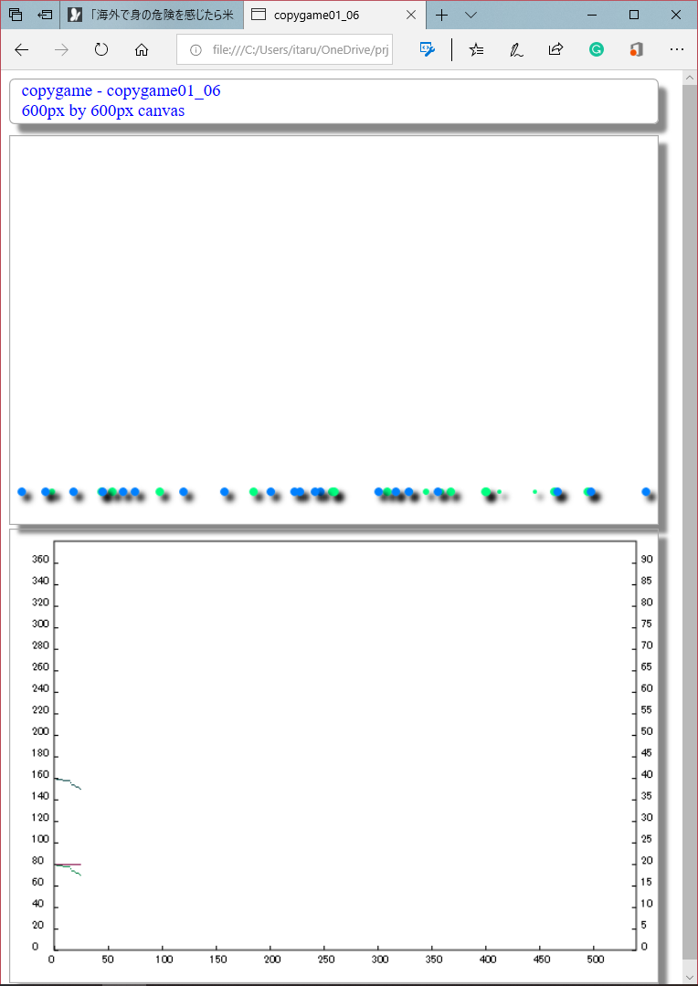

turn 140
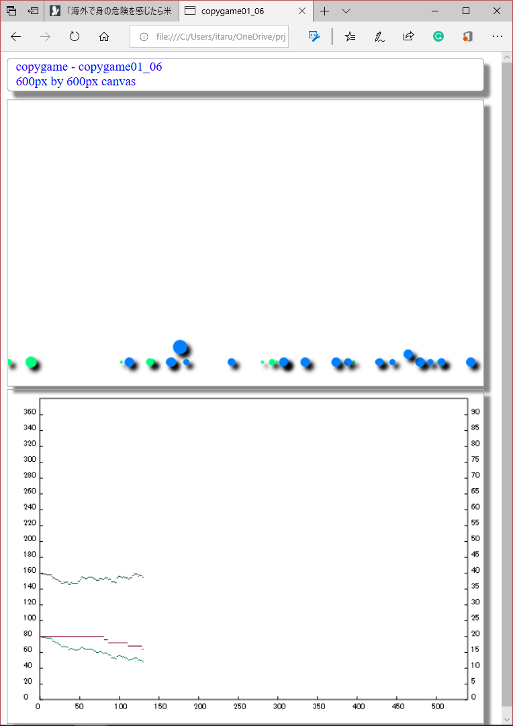

Turn 300
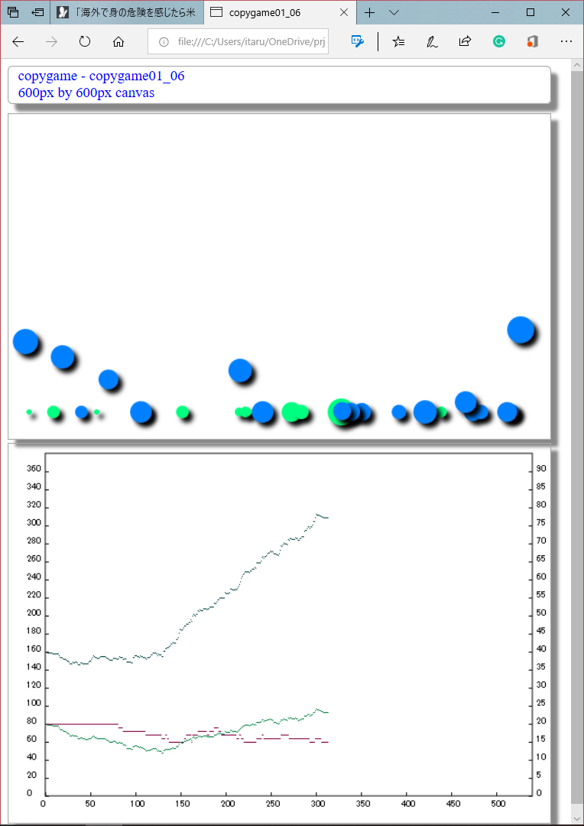

Turn 400
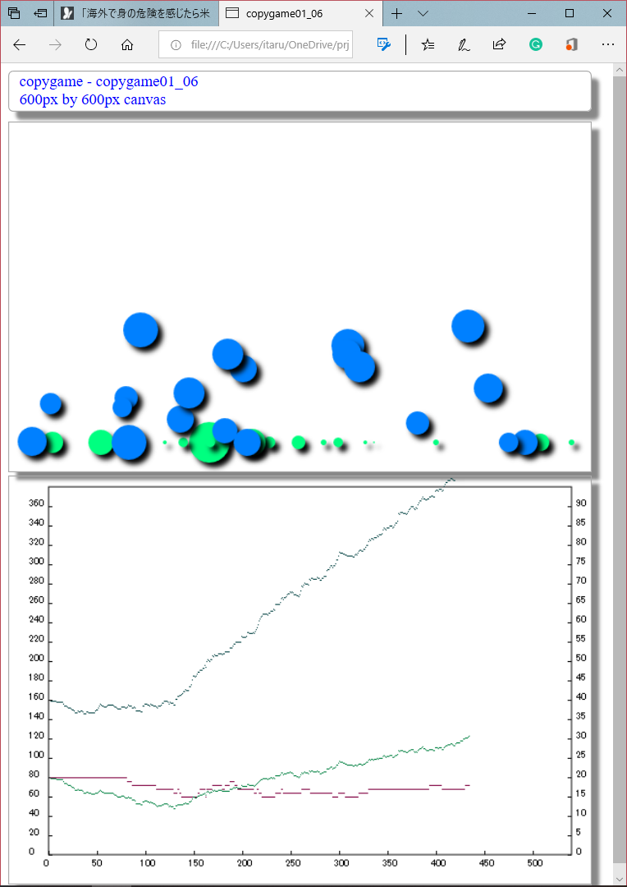

Run 2

Turn 50
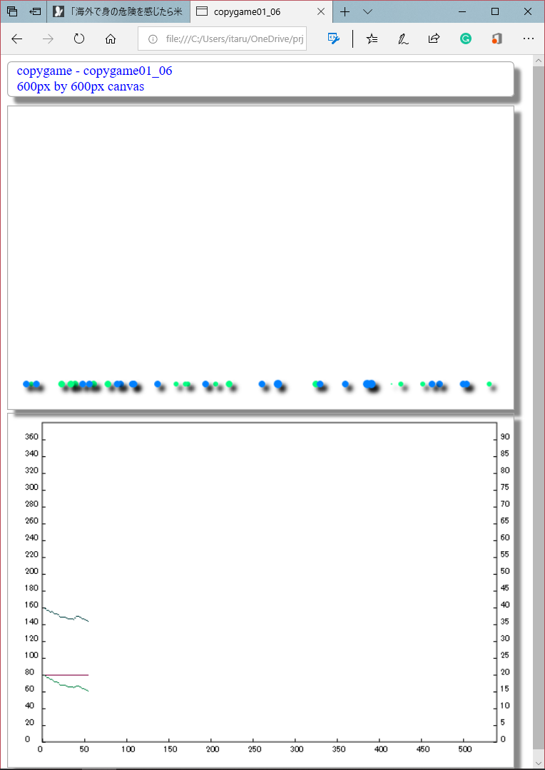

Turn 300
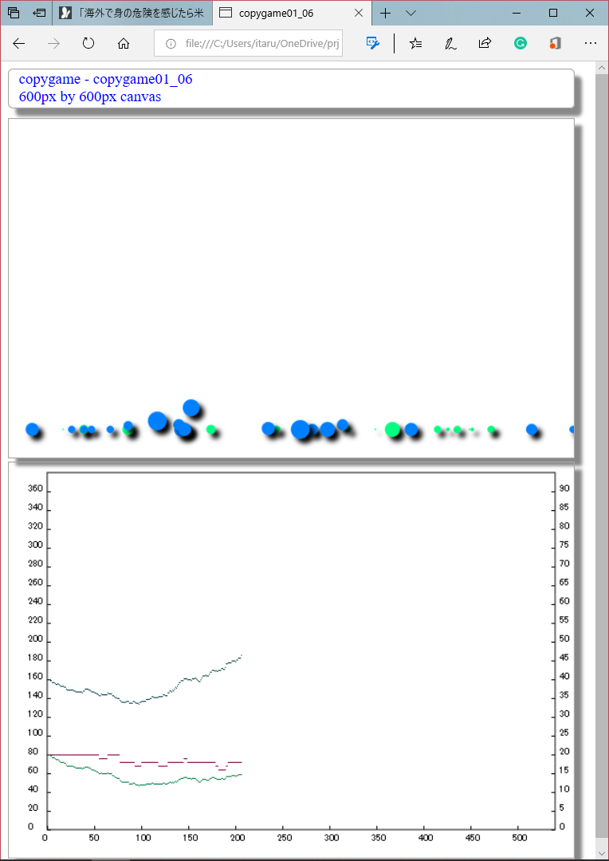

Turn 300
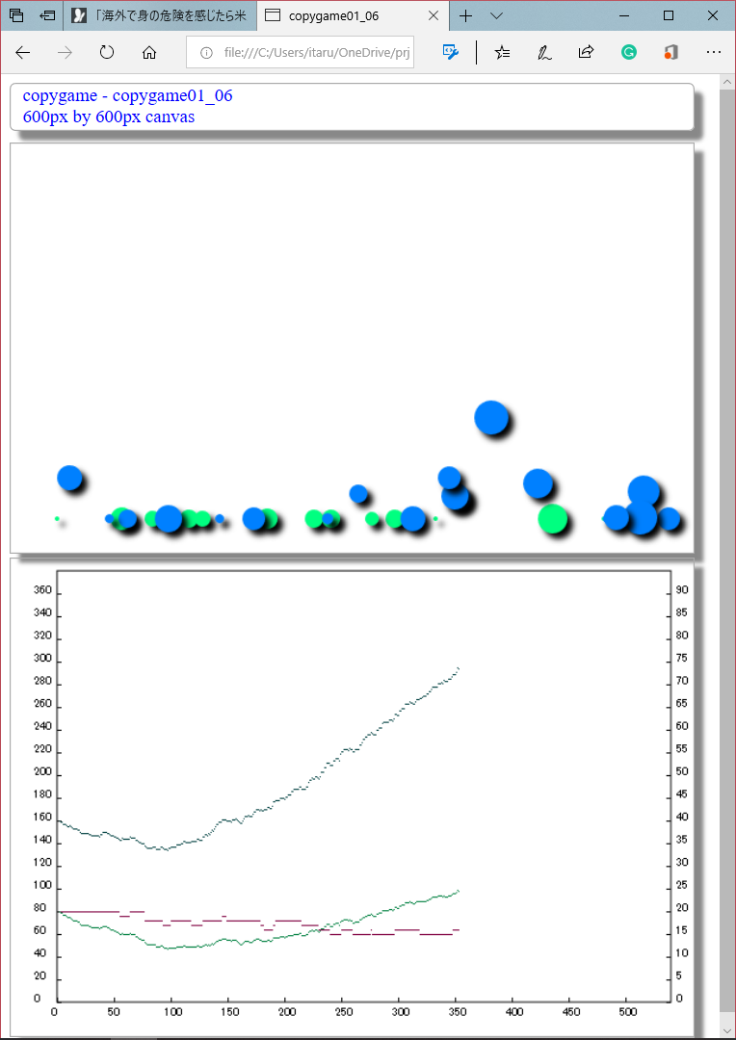

Turn 500
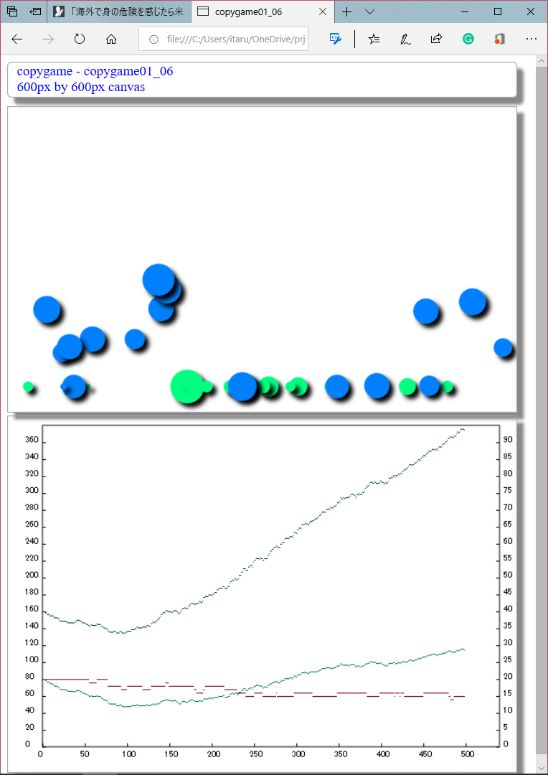

copygame02_01

rule
// エージェントは3タイプ
// type 1 creator
// ep 初期値 = 4
// 1%の確率で行う。
// エネルギーが 2 以上なら自分をauthorとして記録する
// エネルギーは 1 減らす
// type 2 consumer
// Author が登録されている場合
// author のエネルギーを +1 増加する
// ジャンプする
// マークされていない場合
// 自由運する
// type 3 pirates
// もしst=1ならauthorを自分に書き換える
// エネルギーは減らさない

run 1

turn 10
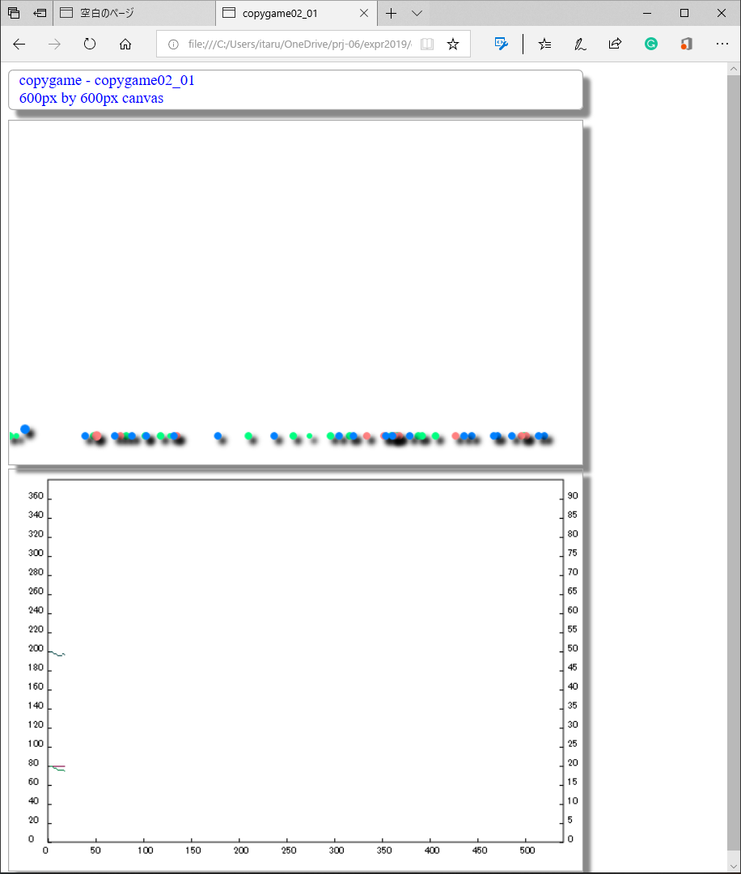

turn 100

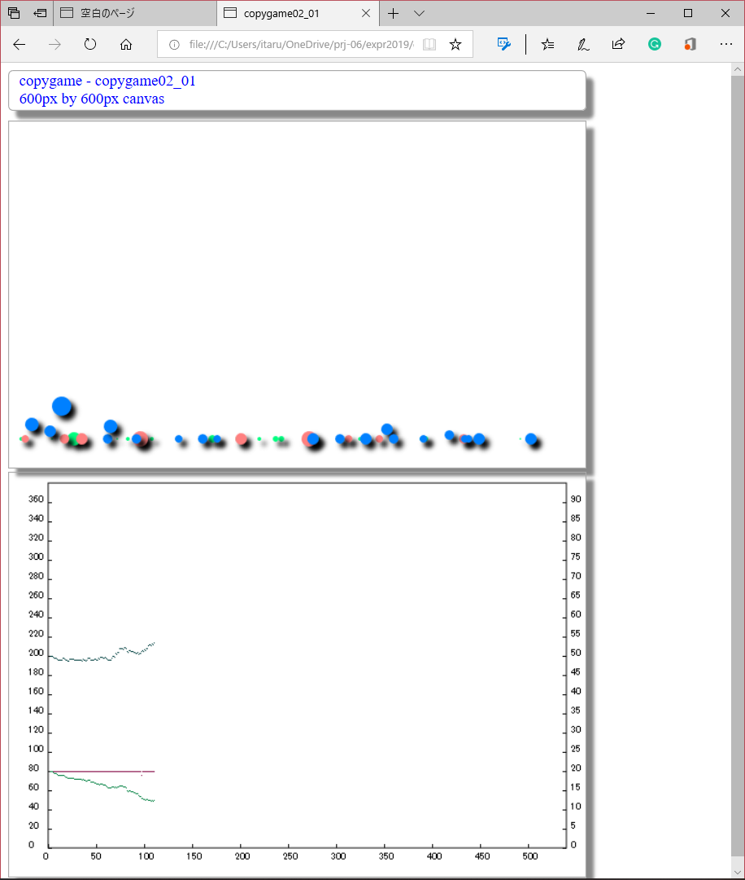

turn 200
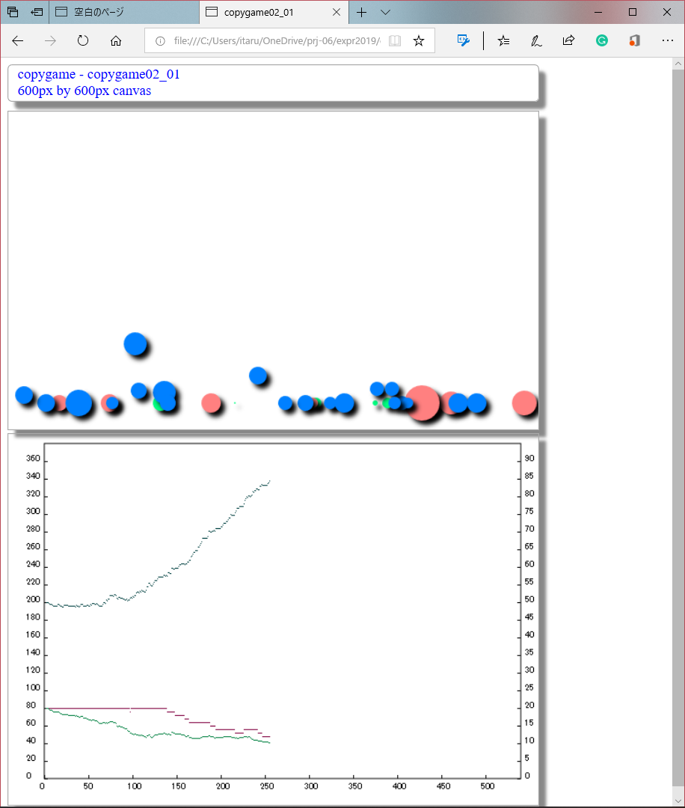

copygame03_01 Pirates

ルール
コンテンツは5回使うと削除される。

Pirates = 20, creator = 10, other 30;

turn=10
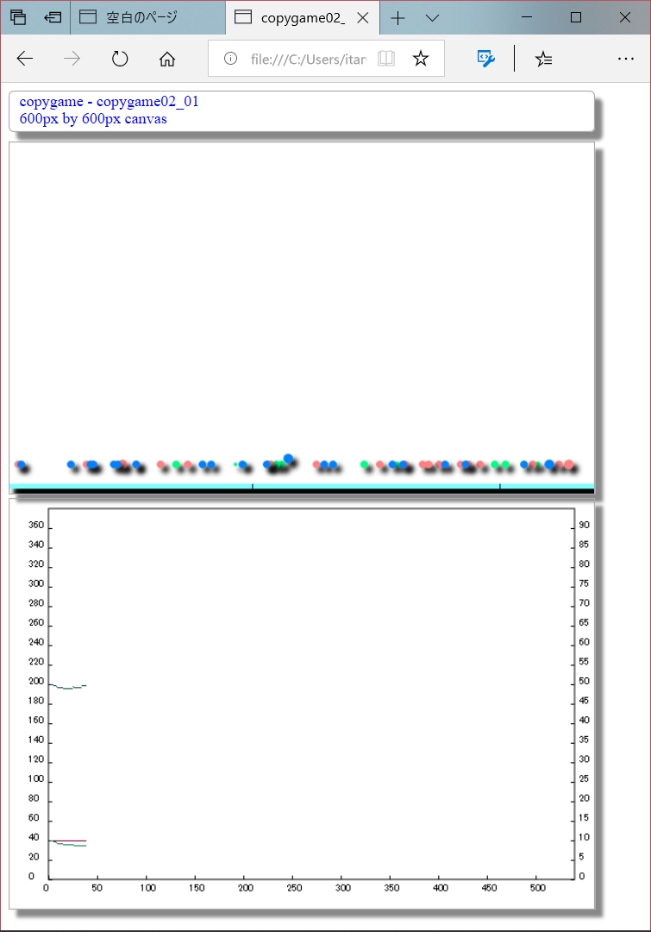

Turn=100
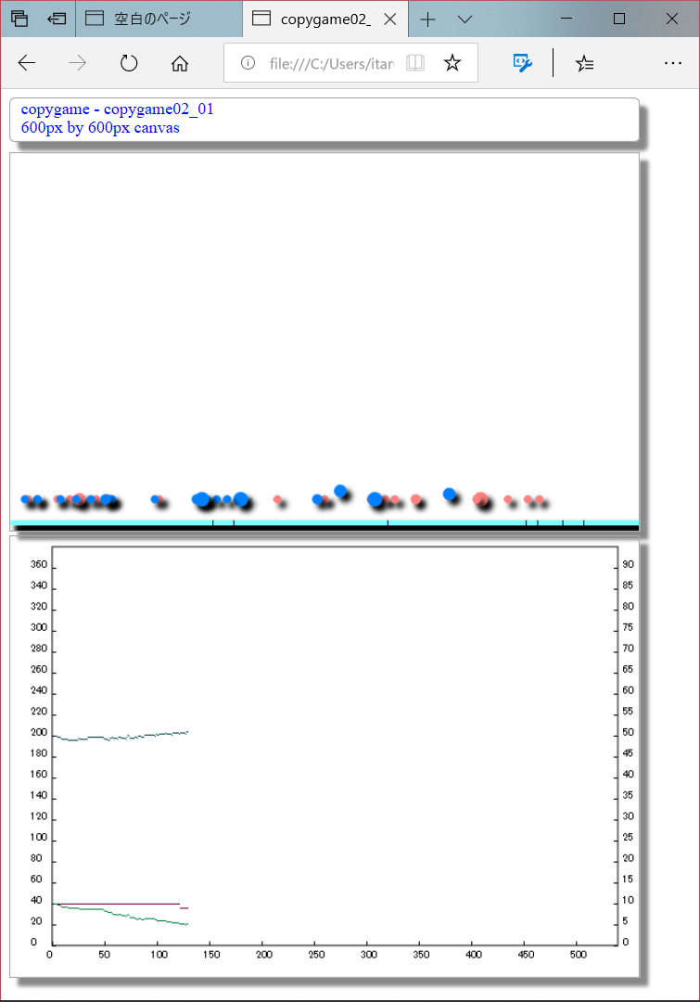

Turn=200
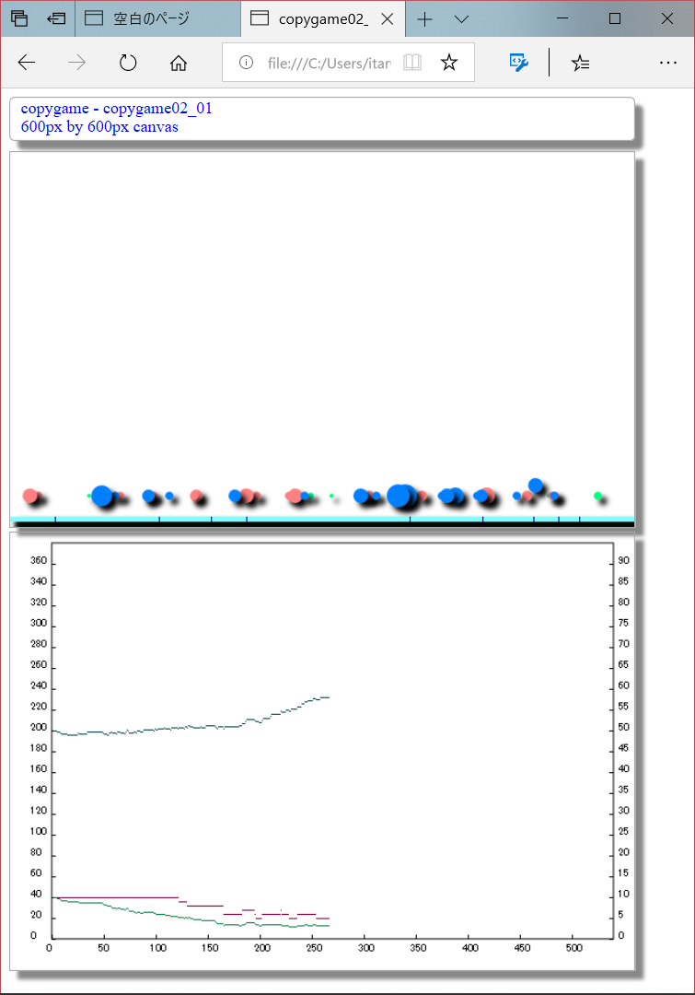

Turn=400
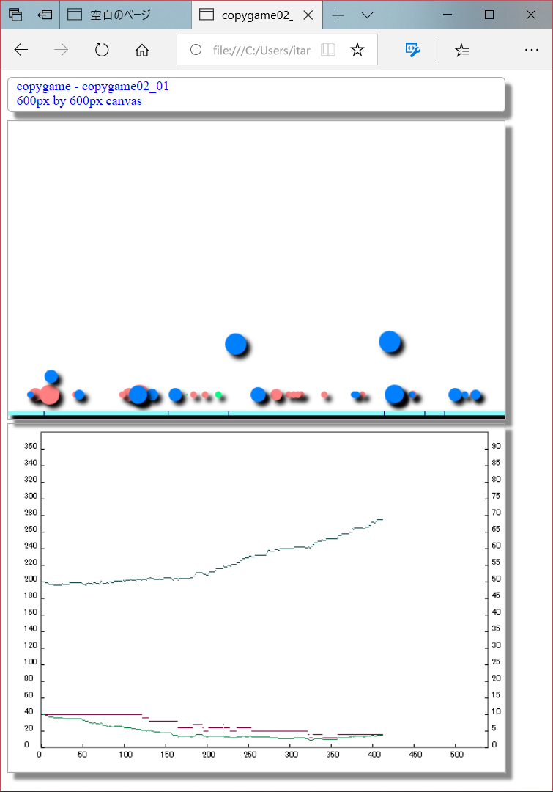

Turn=500
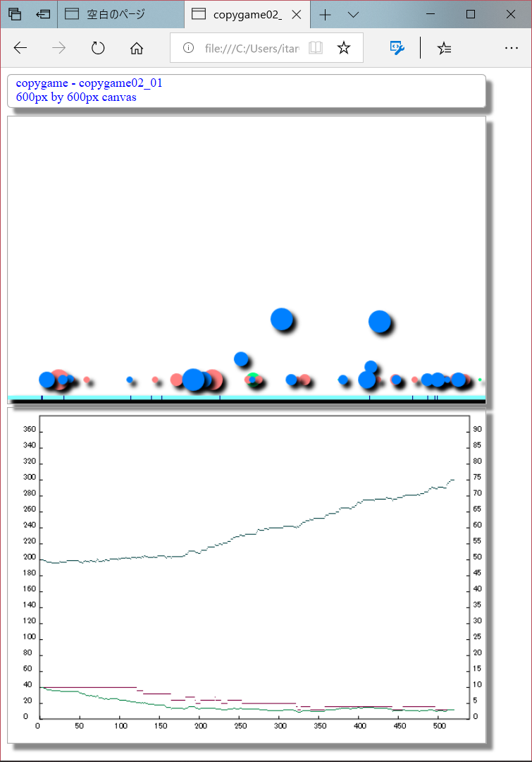

Pirates だけを排除

Turn=0
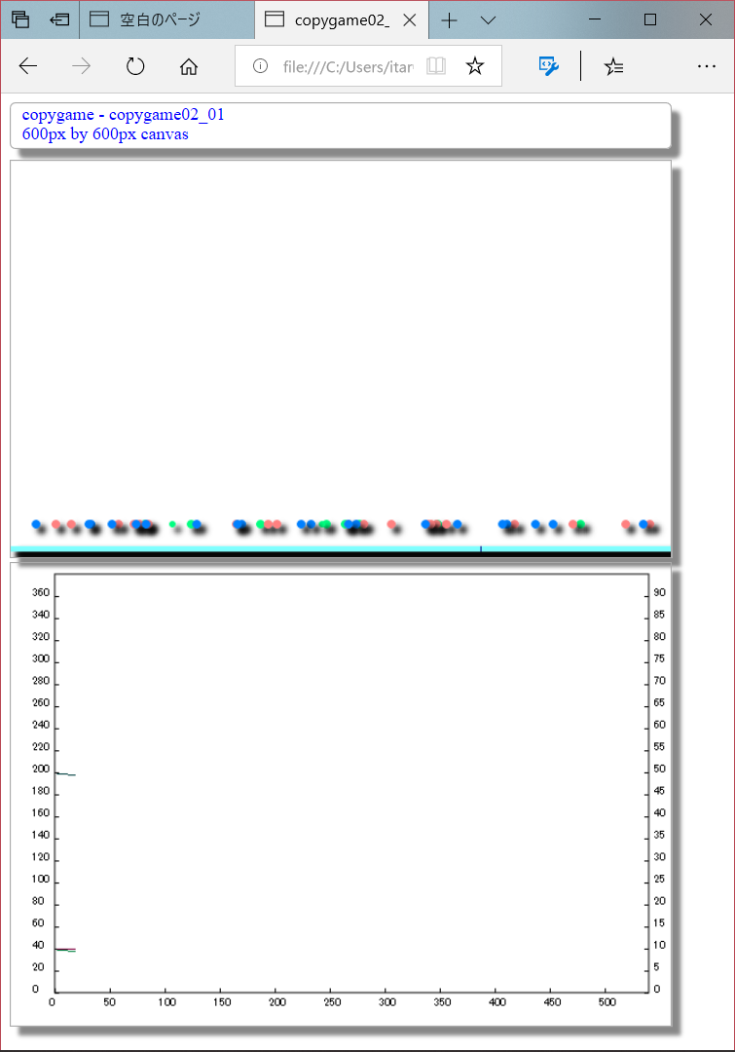

Turn=100
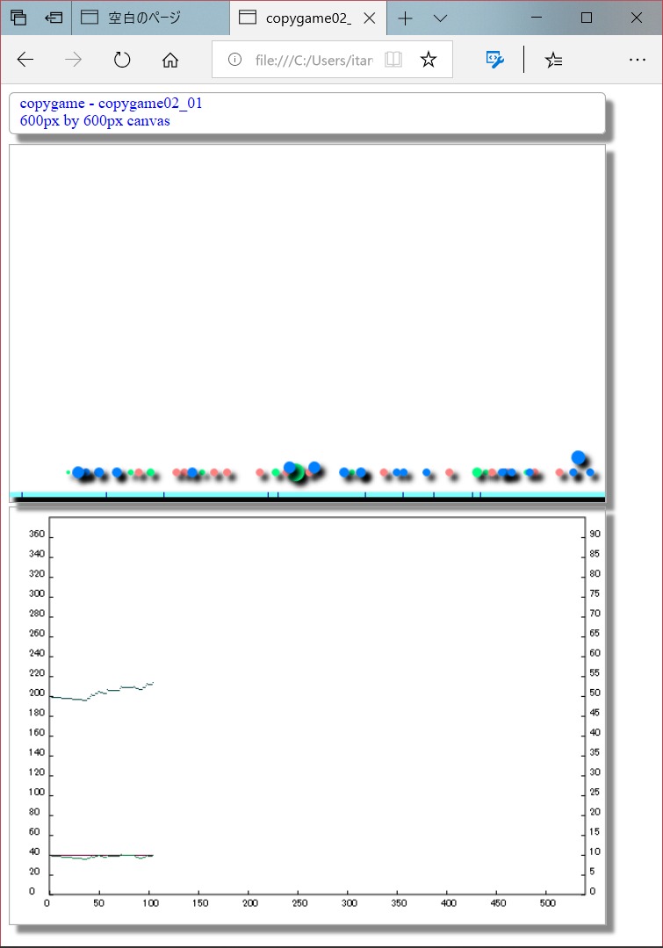

Turn=300
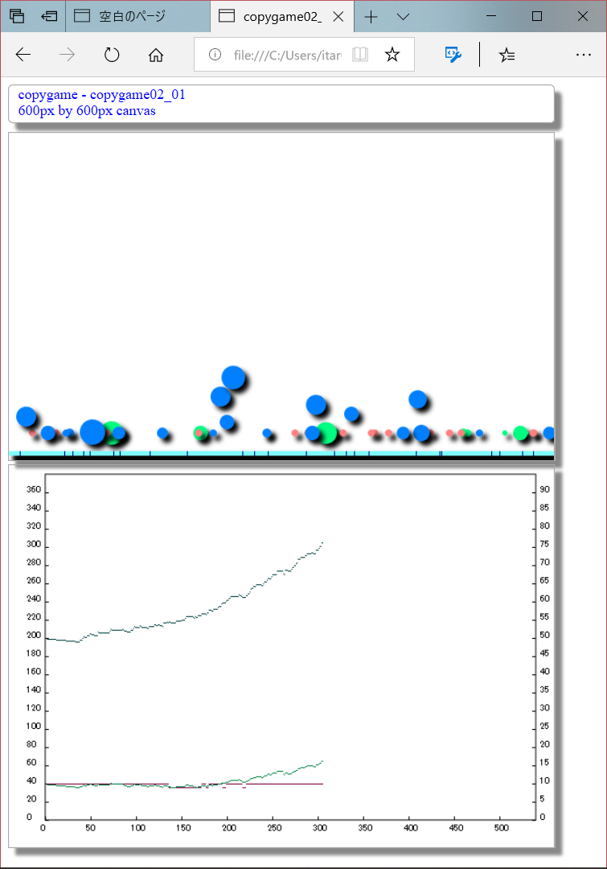

Turn=500
